KLASA 5t
Termin egzaminu: 15.01.2026 8:00
MIEJSCE EGZAMINOWANIA: pracownia 08
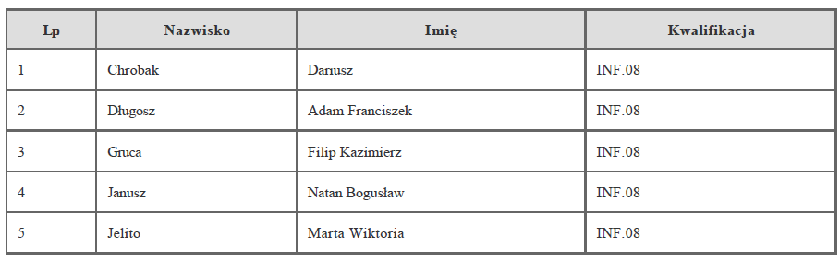

Termin egzaminu: 15.01.2026 12:30
MIEJSCE EGZAMINOWANIA: pracownia 08
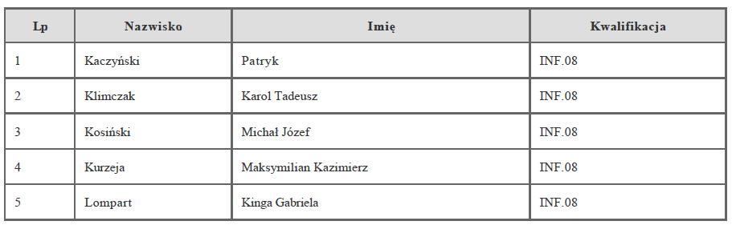

Termin egzaminu: 15.01.2026 17:00
MIEJSCE EGZAMINOWANIA: pracownia 08

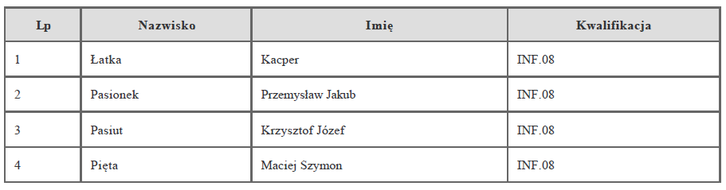

Termin egzaminu: 16.01.2026 8:00
MIEJSCE EGZAMINOWANIA: pracownia 08
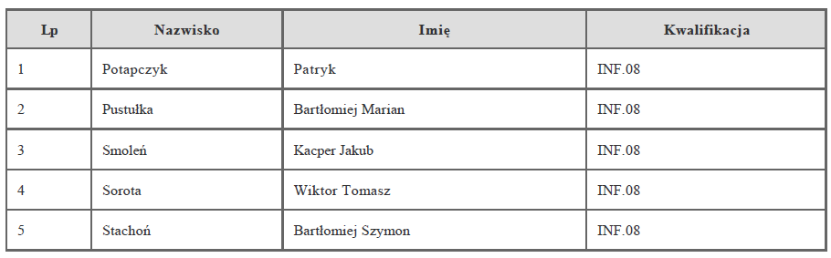

Termin egzaminu: 16.01.2026 12:30
MIEJSCE EGZAMINOWANIA: pracownia 08

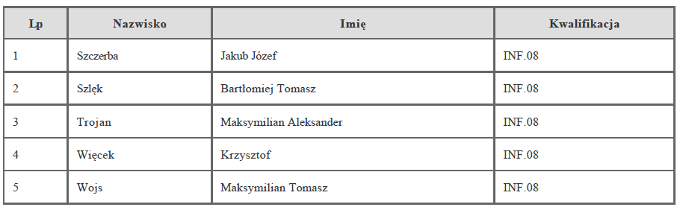

Termin egzaminu: 16.01.2026 17:00
MIEJSCE EGZAMINOWANIA: pracownia 08
